**Verksamhetsberättelse 2023** 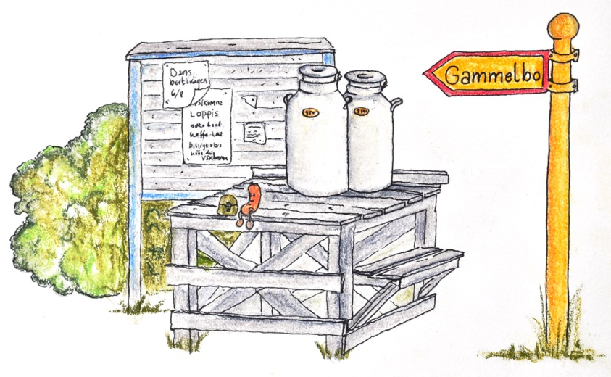

**För Gammelbo byalag – 2023 års verksamhet**

Antalet medlemmar 2023 var 104 st. Vi började året med ett antal uppskattade

isracingshelger 4/2, 25/2 och den 2/4, som Micke och Jenny arrangerade. Byalaget

var med och sålde korv och fika.

Tack till Micke och Jenny.

Vi hade årsmöte den 29/4 hos Ordförande Mats Flink, vi var drygt 20 personer.

Byalaget bjöd på fika.

På Valborg firade vi in våren med sång och brasa mitt i byn. Byalaget sålde

vildsvinsburgare, grillkorv och dricka. Sånghäften delades ut av Kerstin Ställberg.

Tack till Kerstin.

Vi hade en arbetsdag vid Långa sand den 20-21/5 Byalaget bjöd på korv med bröd.

Vi hade en midsommarvagn på karnevalen i Ramsberg midsommadagen. Byalaget

kom 3:a. Temat var förr och nu.Tack till alla inblandade.

Vi deltog i Bergslagens loppishelg den 15-16/7 Vädrets makter var inte med oss,

regnade båda dagarna. Byalaget sålde fika.

Vi hade Gammelstock i Gammelbo andra året i rad. Tema Life on mars. Utklädda

deltagare i olika gångarter fick besöka vätskekontroller. Tack till alla som var med

och arrangerade den. Ansvariga var Johanna Ställberg och Oskar Brännström.

Under våren och sommaren rustades badhytterna och det byggdes ett helt nytt

handikappanpassat dass med skötbord. Som blev väldigt fint. Tack till alla som var

med.